新型智能日光温室

作 者：孙庆凯 刘斌 黄明涛 高丙立 闵凡猛
指导教师：刘林 张观山
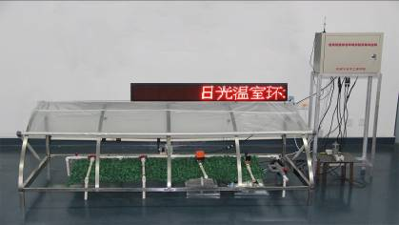
所在学校：山东农业大学 获奖等次：二等奖
作品简介：本温室作品可采集各项环境因子，
同时对卷帘、通风、灌溉系统实
现自动控制，相比于传统温室更
加智能化并且节约了大量的人力与物力。
科学性：1、以环境参量为依据对温室系统进行精确控制。
2、以智能温室技术代替传统农业技术。
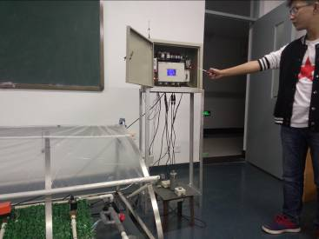
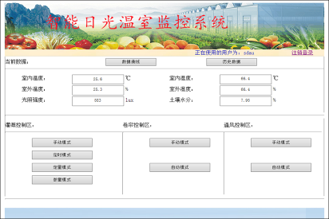
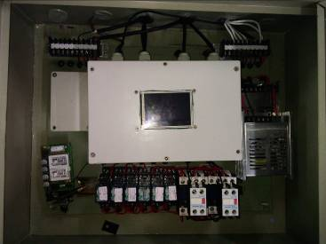
创新性：1、利用手机建立起远程控制系统，可实现异地短信控制。
2、利用动态网页实现对温室数据集中管理和温室的远程控
制。
3、采用传感器和GPRS技术，实现了信息的采集和远程运
输。

实用性：1、结构简单，制作工艺简练，适用范围广。
2、大量节约人力资源，同时提高温室控制的精确性。

